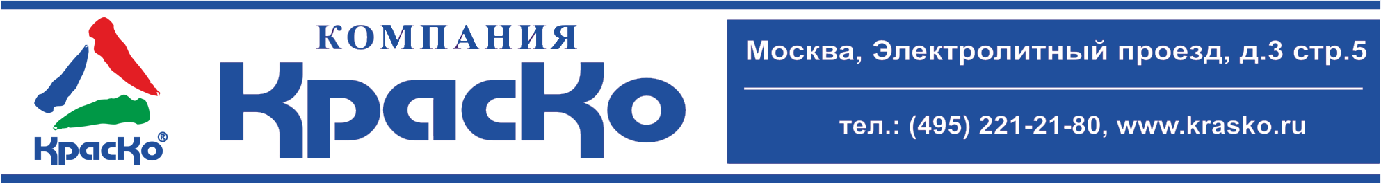

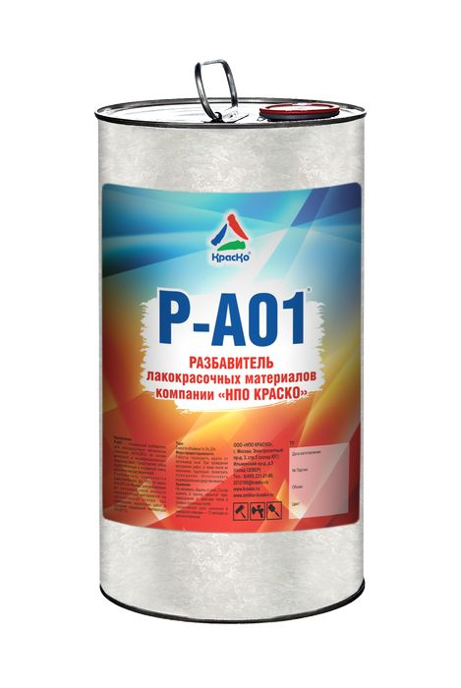

Р-А01 - разбавитель лакокрасочных материалов компании «НПО КРАСКО»

Р-А01 – специальный разбавитель для лакокрасочных материалов компании «НПО КРАСКО» на основе алкидных и модифицированных алкидных смол.
Представляет собой подготовленную и осушенную смесь органических растворителей.

Разбавитель применяется самостоятельно (до 15% по массе или 20% по объему) для разбавления до рекомендуемой вязкости лакокрасочных материалов на органической основе, при проведении окрасочных работ в условиях нормальной температуры (10-25°С).

Применяется для разбавления следующих лакокрасочных материалов:

- Грункор — грунт по металлу;
- Грункор Fe3O4 — грунтовка по металлу;
- Феролекс-50s — полуглянцевая эмаль по металлу;
- Феролекс-80s — глянцевая эмаль по металлу;
- Полимерон — уретановая эмаль по металлу;
- Нержамет — краска по металлу на ржавчину;
- Нержапласт — эмаль по металлу "жидкий пластик"

Меры предосторожности
Работы проводить вдали от источников огня! При проведении внутренних работ, а также после их окончания тщательно проветрить помещение. Использовать индивидуальные средства защиты.

Хранение
Не нагревать. Беречь от огня. Состав хранить в прочно закрытой таре, предохраняя от действия тепла и прямых солнечных лучей.

Срок годности неограниченный.

Тара
Ёмкость объёмом: 20л.

Внимание! Этикетка оснащена защитными элементами от подделок.

